ÜÇGENLER VE ÜÇGENLERDE AÇI – KENAR BAĞINTILARI

- Aşağıda elemanları verilen üçgenlerden hangileri tek bir üçgen belirtmez?
- Sadece cetvel ve pergel kullanarak aşağıdaki üçgenlerden hangisini çizebiliriz?
a )
b )
c )
d )

- Aşağıdaki ABC üçgenini çizilebilmesi için aşağıdaki yardımcı çizimlerden hangisine ihtiyaç vardır?
B
A

8cm
A ) A merkezli 12 cm yarıçaplı çember

B ) B merkezli 12 cm yarıçaplı çember

C ) C merkezli 12 cm yarıçaplı çember

D ) A merkezli 6 cm yarıçaplı çember

- Aşağıdaki üçgenlerde en uzun kenar hangisidir?

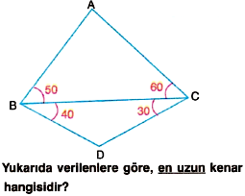
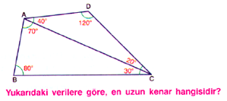
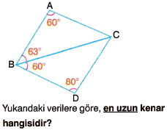

- Aşağıdaki üçgenlerde en kısa kenar hangisidir?

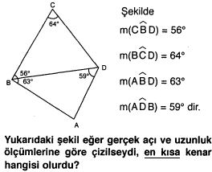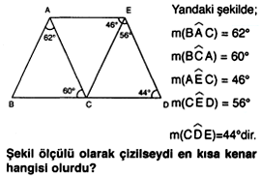

- Aşağıdaki istenilenleri bulunuz.
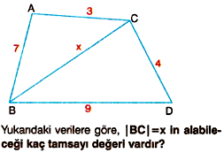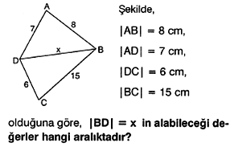

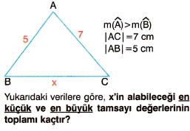

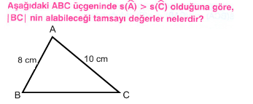

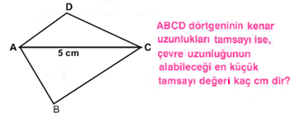

Yandaki şekilde
IBCI =9 cm olduğuna göre, ABCD dörtgeninin çevresinin en küçük tamsayı değeri kaçtır?

A
B
C
9 cm
D

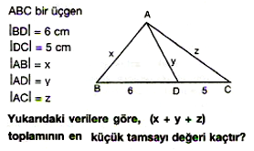

Serdarın evi ile okulu arasındaki mesafe 1200 m dir. Okul yolu üzerinde olmayan kırtasiyenin eve olan uzaklığı 800 m dir. Buna göre okul ile kırtasiye arasındaki mesafe kaç metreden az olmak zorundadır?
A ) 800 B) 1200 C)1600 D) 2000

